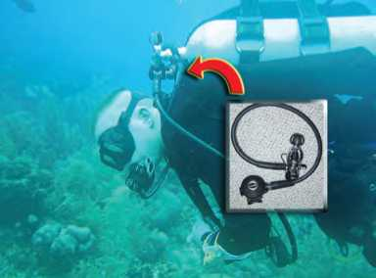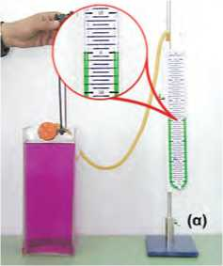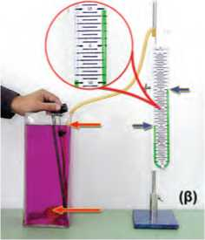

**Εικόνα 4.6.**

Η πίεση του αέρα που αναπνέουν οι δύτες ρυθμίζεται κατάλ­ληλα, ώστε να εξισορροπεί την υδροστατική πίεση του νερού.

4.2 Υδροστατική πίεση

**Εικόνα 4.7.**

**Πώς μετράμε την υδροστατική πίεση.**

(α) Όταν η ελαστική μεμβράνη βρίσκεται εκτός του υγρού, τότε το υγρό στα δυο σκέλη του σωλήνα βρίσκεται στο ίδιο ύψος. Στη μεμβράνη δεν ασκείται πίεση. (β) Όταν η μεμβράνη τοποθετηθεί στο υγρό, τότε το υγρό που βρίσκεται στο σκέ­λος που συνδέεται με τη μεμβράνη βρίσκεται σε μικρότερο ύψος. Στη μεμβράνη ασκείται πίεση. Η διαφορά στάθμης του υγρού που βρίσκεται στον σωλήνα «μετρά» την υδροστατική πίεση στη μεμβράνη.

Πίεση των ρευστών

Το λάδι, το πετρέλαιο, το μέλι, ο αέρας είναι ρευστά. **Ρευ­στά** ονομάζουμε τα σώματα που δεν έχουν σταθερό σχήμα, αλλά παίρνουν το σχήμα του δοχείου στο οποίο τοποθε­τούνται. Τα ρευστά σώματα επίσης έχουν τη δυνατότητα να ρέουν. Τα πιο κοινά ρευστά είναι το νερό και ο αέρας.

Όταν ένα ρευστό βρίσκεται σε ισορροπία, πιέζει κάθε επι­φάνεια με την οποία βρίσκεται σε επαφή. Έτσι το νερό όταν βουτάμε σ’ αυτό ή ο ατμοσφαιρικός αέρας πιέζουν τα τύμπα­να των αυτιών μας (εικόνα 4.6). Η πίεση αυτή προκαλεί το αίσθημα του πόνου στα αυτιά μας όταν ανεβαίνουμε σε μεγά­λο ύψος στην ατμόσφαιρα ή όταν καταδυόμαστε σε μεγάλο βάθος στη θάλασσα. Η πίεση που ασκεί ένα υγρό που ισορ­ροπεί ονομάζεται **υδροστατική** πίεση. Η πίεση που ασκεί ο ατμοσφαιρικός αέρας ονομάζεται **ατμοσφαιρική** πίεση.

Πού οφείλεται η υδροστατική πίεση;

**Η υδροστατική πίεση οφείλεται στη βαρύτητα.**

Ένα υγρό που βρίσκεται μέσα σε δοχείο λόγω του βάρους του πιέζει τον πυθμένα του δοχείου. *Πόση είναι αυτή η υδρο­στατική πίεση;* Εφόσον το υγρό ισορροπεί, η δύναμη που ασκεί στον πυθμένα του δοχείου ισούται με το βάρος του. Επομέ­νως, η πίεση σύμφωνα με τον ορισμό της (σχέση 4.1) είναι ίση με το πηλίκο του βάρους του υγρού προς το εμβαδόν του πυθμένα ■ / . Αν είχαμε τη δυνατότητα να μεταφέρου­με ένα κλειστό δοχείο γεμάτο με νερό από την επιφάνεια της γης στην επιφάνεια της σελήνης, θα διαπιστώναμε ότι η υδροστατική πίεση στον πυθμένα του έχει τιμή περίπου 6 φορές μικρότερη από την τιμή της στην επιφάνεια της γης. Αυτό συμβαίνει γιατί το βάρος του νερού στη σελήνη είναι 6 φορές μικρότερο από το βάρος του στη γη.

Μέτρηση υδροστατικής πίεσης

Τα όργανα με τα οποία μετράμε την υδροστατική πίεση ονομάζονται **μανόμετρα.** Ένας τύπος μανομέτρου, όπως αυτό που χρησιμοποιούμε στο εργαστήριο φυσικής, εικονίζεται στην εικόνα 4.7. Με το μανόμετρο μετράμε την πίεση που ασκείται στην επιφάνεια μιας ελαστικής μεμβράνης, την οποία βυθίζου­με μέσα στο υγρό. Ο σωλήνας τύπου **U** περιέχει υδράργυρο ή κάποιο άλλο υγρό, συνήθως λάδι. Η διαφορά ύψους του υγρού στα δύο σκέλη του σωλήνα είναι ανάλογη της υδρο­στατικής πίεσης.

Νόμος της υδροστατικής

Είδαμε ότι η υδροστατική πίεση οφείλεται στη βαρύτητα. Στη φυσική όμως, εκτός από τις αιτίες των φαινομένων, μας ενδιαφέρουν και οι σχέσεις που συνδέουν τα φυσικά μεγέθη.

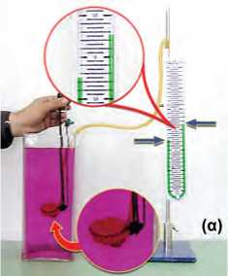*Με ποια άλλα φυσικά μεγέθη σχετίζεται η υδροστατική πίε­ση και με ποιον τρόπο συνδέεται με αυτά;*

Για να απαντήσουμε στα παραπάνω ερωτήματα, θα χρησιμο­ποιήσουμε την εμπειρία μας και θα καταφύγουμε στο πείραμα.

Υδροστατική πίεση και προσανατολισμός

*Η υδροστατική πίεση εξαρτάται από τον προσανατολισμό της επιφάνειας που είναι βυθισμένη στο υγρό;*

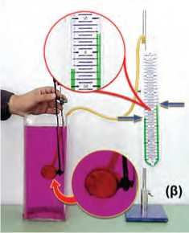Βυθίζουμε τη μεμβράνη σε ορισμένο βάθος και μεταβάλλου­με τον προσανατολισμό της, για παράδειγμα, από οριζόντια (εικόνα 4.8α) την περιστρέφουμε ώστε να γίνει κατακόρυφη (εικόνα 4.8β). Παρατηρούμε ότι η ένδειξη του μανομέτρου δε μεταβάλλεται. Συμπεραίνουμε ότι η πίεση είναι ανεξάρτητη του προσανατολισμού της επιφάνειας της μεμβράνης. **Τα υγρά ασκούν πίεση προς κάθε κατεύθυνση.**

**Εικόνα 4.8.**

Η επιφάνεια βρίσκεται σε βάθος h και είναι: (α) οριζόντια, (β) κατακόρυφη.

Υδροστατική πίεση και βάθος

Πολλές φορές, όταν κολυμπάς στην πισίνα του κολυμβη­τηρίου ή στην θάλασσα, σου αρέσει να κάνεις βουτιές. Δια­πιστώνεις ότι όσο πιο βαθιά βουτάς, τόσο μεγαλύτερη πίεση αισθάνεσαι στ’ αυτιά σου. Υποθέτεις ότι η πίεση αυξάνεται με το βάθος του υγρού. *Πώς εξαρτάται η πίεση από το βά­θος;* Για να ελέγξεις την υπόθεσή σου και να απαντήσεις στο ερώτημά σου, καταφεύγεις στο πείραμα. Βυθίζεις στο υγρό τη μεμβράνη του μανομέτρου σε διάφορα βάθη και μετράς την αντίστοιχη πίεση (εικόνα 4.9).

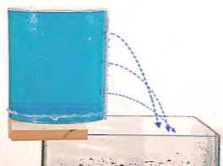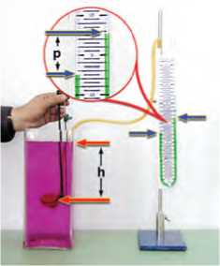Διαπιστώνεις ότι **η υδροστατική πίεση αυξάνεται ανάλογα με το βάθος.**

**Υδάτινες τροχιές**

**► Γ**έμισε με νερό ένα πλαστικό δοχείο.

► Τοποθέτησε το δοχείο πάνω στο θρανίο σου, ώστε ο πυθ­μένας του να βρίσκεται σε ύψος από την επιφάνεια του ίσο με το ύψος του δοχείου.

Με μια καρφίτσα άνοιξε τρύπες σε διάφορα σημεία του δοχείου που βρίσκονται πάνω από το μισό του ύψους του.

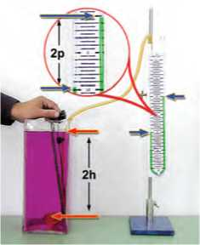Παρατήρησε την απόσταση στην οποία εκτοξεύονται οι πίδακες του νερού πάνω στην επιφάνεια του θρανίου.

*Τι διαπιστώνεις;*

*Προσπάθησε να ερμηνεύσεις τις διαπιστώσεις σου.*

Υδροστατική πίεση και είδος υγρού

Σε δυο διαφορετικά υγρά στο ίδιο βάθος η υδροστατική πίεση είναι η ίδια ή διαφορετική;

Παίρνουμε δυο δοχεία, ένα με καθαρό οινόπνευμα που έχει πυκνότητα :· ., ! και το άλλο με αλατόνερο πυκνότητας

**Εικόνα 4.9.**

Σε διπλάσιο βάθος έχουμε διπλάσια υδροστατική πίεση.

Pwn=1600 . Μετράμε την υδροστατική πίεση στο ίδιο βά-

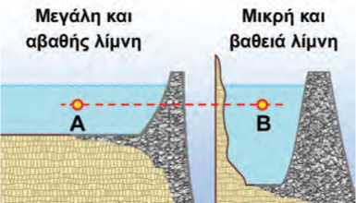*θος* και στα δύο υγρά. Διαπιστώνουμε ότι στο αλατόνερο η πίεση είναι διπλάσια. Από παρόμοια πειράματα, εξάγουμε το συμπέρασμα ότι η υδροστατική πίεση είναι ανάλογη με την πυκνότητα του υγρού.

**ύ0ΙΟ**

**. και Τεχνολογίας**

**Εικόνα 4.10.**

Το φράγμα στο οποίο ασκείται μεγαλύτερη πίεση είναι εκείνο στο οποίο η λίμνη έχει μεγαλύτερο βάθος και όχι εκείνο που η λίμνη έχει μεγαλύτερο όγκο νερού. Άρα στη βάση αυτού του φράγματος ασκείται από το νερό μεγαλύτερη δύναμη. Συνεπώς το φράγμα αυτό κατασκευάζεται με μεγαλύτερο πάχος.

Συνοψίζοντας τα συμπεράσματά μας καταλήγουμε ότι η υ­δροστατική πίεση είναι ανάλογη:

1. **του βάθους από την επιφάνεια του υγρού**
2. **της πυκνότητας του υγρού**
3. **της επιτάχυνσης της βαρύτητας.**

Τα παραπάνω συμπεράσματα εκφράζονται στη γλώσσα των μαθηματικών από τη σχέση:

**p=p.g.h (νόμος της υδροστατικής πίεσης)**

όπου: p η υδροστατική πίεση σε , ρ η πυκνότητα του υ­γρού σε ^- , g η επιτάχυνση της βαρύτητας σε 1,1 και h το βάθος από την επιφάνεια σε m.

Αξίζει να σημειωθεί ότι η υδροστατική πίεση δεν εξαρτά- ται από το σχήμα του δοχείου ή τον όγκο του υγρού. Στα σημεία Α και Β που φαίνονται στην εικόνα 4.10 η πίεση του νερού είναι ίδια, διότι βρίσκονται στο ίδιο βάθος, παρότι ο όγκος του νερού στην αβαθή λίμνη είναι πολύ μεγαλύτερος απ’ ό,τι στη βαθιά λίμνη. Αισθανόμαστε την ίδια πίεση όταν κάνουμε μια βουτιά και το κεφάλι μας βυθιστεί κατά ένα μέτρο είτε σε μια μικρή πισίνα με θαλασσινό νερό, είτε στη μέση του πελάγους.

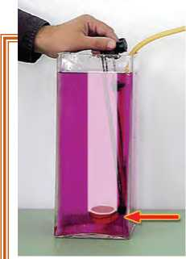**και Μαθηματικός^**

**Βαρύτητα και υδροστατική πίεση**

* Τοποθέτησε σε βάθος h τη μεμβράνη του μανομέτρου, όπως στη διπλανή εικόνα.
* Θεώρησε έναν κύλινδρο πάνω από τη μεμβράνη ο οποίος να έχει ως βάση την επιφάνειά της.
* Υπόθεσε ότι η υδροστατική πίεση στη μεμβράνη οφείλεται στο βάρος του νερού που περιέχεται στον κύλινδρο.
* Με βάση τον ορισμό της πίεσης, υπολόγισε την υδροστατική πίεση p στη μεμβράνη.
* Να αποδείξεις ότι η έκφραση που βρίσκεις συμπίπτει με αυτή που προκύπτει από τον νόμο της υδροστατικής.

Εφαρμογές της υδροστατικής πίεσης

Συγκοινωνούντα δοχεία

Γεμίζουμε με υγρό μια σειρά από δοχεία διαφορετικού σχή­ματος τα οποία συγκοινωνούν μέσω ενός σωλήνα (εικόνα 4.11). Παρατηρούμε ότι σε όλα τα δοχεία η ελεύθερη επιφάνεια του υγρού βρίσκεται στο ίδιο οριζόντιο επίπεδο. *Πώς μπορούμε να ερμηνεύσουμε την παραπάνω παρατήρηση;* Το υγρό που βρίσκε­ται στον κοινό οριζόντιο σωλήνα ισορροπεί. Για να συμβαίνει αυτό, θα πρέπει σε όλα τα σημεία του να επικρατεί η ίδια

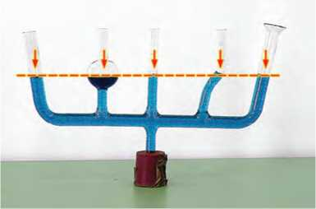

**Εικόνα 4.11.**

Στα συγκοινωνούντα δοχεία η ελεύθερη επιφάνεια του υγρού που ισορροπεί βρίσκεται στο ίδιο οριζόντιο επίπεδο.

πίεση. Αν σε κάποιο σημείο η πίεση ήταν διαφορετική, τότε θα ασκούνταν επιπλέον δύναμη που θα προκαλούσε την κίνηση του υγρού. Από τον νόμο της υδροστατικής προκύπτει ότι αν σε κάποιο από τα δοχεία η στάθμη του υγρού ήταν σε μεγαλύτερο ύψος, η πίεση στο αντίστοιχο σημείο του κοινού σωλήνα θα ήταν μεγαλύτερη. Έτσι λοιπόν συμπεραίνουμε ότι **δύο σημεία ενός υγρού που ισορροπεί έχουν την ίδια πίε­ση όταν βρίσκονται στο ίδιο βάθος δηλ. στο ίδιο οριζόντιο επίπεδο.** Αυτό συμβαίνει ακόμη και όταν το υγρό βρίσκεται σε διαφορετικά, αλλά συγκοινωνούντα δοχεία. Η αρχή των συγκοινωνούντων δοχείων έχει πολλές εφαρμογές όπως στην κατασκευή των δεξαμενών ύδρευσης των πόλεων. Οι δεξαμε­νές κατασκευάζονται στα ψηλότερα σημεία έτσι ώστε το νερό να μπορεί να φθάσει και στους ψηλότερους ορόφους των σπι- τιών χωρίς να χρειάζεται αντλία (εικόνα 4.12).

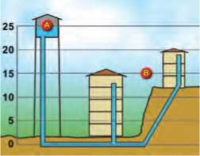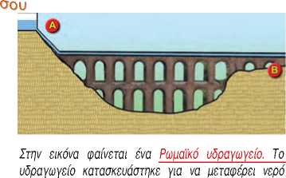

Η δεξαμενή του νερού και οι σωλήνες του δι­κτύου αποτελούν συγκοινωνούντα δοχεία. Μπορείς να εξηγήσεις τον λόγο για τον οποίο οι δεξαμενές νερού κατασκευάζονται στα ψηλότερα σημεία των πόλεων;

από την κορυφή Α σε μια πόλη σε χαμηλότερο υψό­μετρο Β. Μπορείς να σκεφτείς μια βασική αρχή της φυσικής που δε λήφθηκε υπόψη στην κατασκευή του; Πώς κατασκεύαζαν οι Ρωμαίοι τα υδραγωγεία τους; Να το συγκρίνεις με ένα σύγχρονο.

**< Εικόνα 4.12.**

Υδραγωγεία: οι δρόμοι των νερών.

* Κατασκεύασε ένα φωτογραφικό άλμπουμ με τα ιστορικά υδραγω­γεία που υπάρχουν στη χώρα μας. Κατάταξέ τα με χρονολογική σειρά.
* Γράψε λίγα λόγια για την ιστορία καθενός από αυτά.

**® και Γεωλογία και καθημερινή ζωή}**

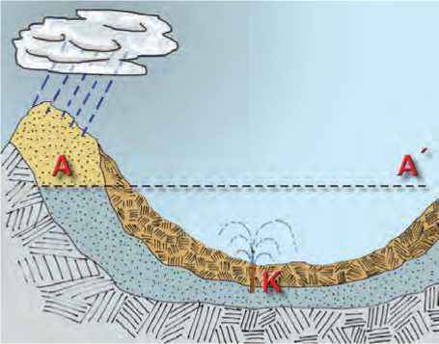

**Αρτεσιανά φρέατα (πηγάδια)**

Σε αυτά τα πηγάδια το νερό αναβλύζει δημιουργώντας πίδακα. *Γιατί συμβαίνει αυτό; Πώς μπορούμε να το εξηγή­σουμε;* Όταν η μορφολογία του υπεδάφους είναι κατάλ­ληλη, μεταξύ δυο υδατοστεγών πετρωμάτων είναι δυνατόν να δημιουργηθεί μια υπόγεια δεξαμενή νερού, όπως πα- ριστάνεται στο διπλανό σχήμα. Αν ανοίξουμε στην πε­ριοχή Κ ένα πηγάδι, που το βάθος του να φθάνει μέχρι την υπόγεια δεξαμενή, τότε η δεξαμενή και το πηγάδι αποτελούν συγκοινωνούντα δοχεία. Η ελεύθερη επιφάνεια του νερού και στα δυο πρέπει να βρίσκεται στο ίδιο οριζόντιο επίπεδο. Σύμφωνα με την αρχή των συγκοινω­νούντων δοχείων, το νερό αναπηδά στο πηγάδι για να φθάσει στην ελεύθερη επιφάνεια ΑΑ'. Με αυτό τον τρό­πο σχηματίζεται ένας πίδακας. Βέβαια, λόγω τριβών με τον ατμοσφαιρικό αέρα, ο πίδακας δε φθάνει μέχρι το ύψος της επιφάνειας ΑΑ'.

**και Ιστορία,** Ποιος ήταν ο Πασκάλ; Πότε και πού έζησε; Ποιο ήταν το έργο του; I

**Το υδροστατικό παράδοξο^__-^^''^^^**

Τον 17ο αιώνα ο Πασκάλ (Pascal) πραγματοποίησε ένα πείραμα που έκανε μεγάλη εντύπωση και αναφέρεται συχνά ως παράδοξο της υδροστατικής.

Πήρε ένα κλειστό βαρέλι που περιείχε 1000 kg νερού και άνοιξε στην πάνω επιφάνεια μια μικρή τρύπα. Στην τρύπα προσάρμοσε έναν λεπτό κατακόρυφο σωλήνα που είχε ύψος μερικά μέτρα. Προσθέτοντας μια μικρή ποσό­τητα νερού, ο σωλήνας γέμισε μέχρι την κορυφή. Τότε με μεγάλη έκπληξη είδε τα τοιχώματα του βαρελιού να ανοίγουν και το νερό να χύνεται έξω.

*Πώς συνέβη αυτό;*

Ας θεωρήσουμε μια μικρή επιφάνεια εμβαδού Α = 1 cm2 του πλευρικού τοιχώματος του βα­ρελιού που βρίσκεται σε απόσταση h = 0,5 m από το πάνω μέρος του βαρελιού. Πριν από την τοποθέτηση του νερού στον σωλήνα, η πίεση του νερού στο τοίχωμα ήταν: ρ = ρ g h = 103 -§· 10 -ητ 0.5 m = 5.000-^· και η δύναμη σ’ αυτό m s m‘

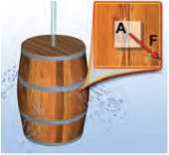*.·■ - ό ό - ό ό* ,.j Όταν ο σωλήνας, μήκους 9,5 m, γεμίσει με νερό, η πίεση γίνεται:

10 -^9.5 m = 100.000-^· και η δύναμη ***= ρ' A -*** 100.000-^ 10 4 m2 = ΙΟΝ δηλαδή, είκοσι φορές s' m nr

ρ' = *ρ* g h' = 103 rrr

μεγαλύτερη.

Γι’ αυτό άνοιξε το τοίχωμα.

**Σύνδεση με τα μαθηματικά (ανάλογα ποσά)**

Να υπολογίσεις τα πηλίκα: ςς · και να τα συγκρίνεις. Ποια ποσά ονομάζονται ανάλογα; Τι είδους ποσά είναι το βάθος και η υδροστατική πίεση; Θυμήσου και άλλα φυσικά μεγέθη που είναι ανάλογα.

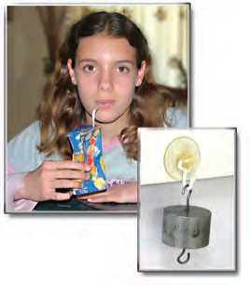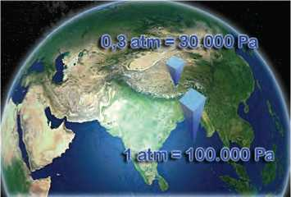Πίνεις το χυμό που περιέχεται στο χάρτινο κουτί. Όταν πίνεις την πορτοκαλάδα ή τραβάς τον αέρα από το κουτί, παρατηρείς ότι το κουτί τσαλακώνεται (εικόνα 4.13). *Πού οφείλεται η δύναμη που συνθλίβει το κουτί; Πού οφείλεται η δύναμη που συγκρατεί μια βεντούζα κολλημένη στον τοίχο (εικόνα 4.13);*

4.3 Ατμοσφαιρική πίεση

**Εικόνα 4.13.**

Καθώς ρουφάς τον αέρα από το κουτί, αυτό συνθλίβεται. Η βεντούζα παραμένει κολλημένη στον τοίχο.

**Εικόνα 4.14.**

Η ατμοσφαιρική πίεση ελαττώνεται με το ύψος, οπότε στην κορυφή του Έξε^ε^στ είναι πολύ μικρότερη (περίπου το 1/3) απ' ό,τι στην επιφάνεια της θάλασσας (Ινδικός).

Η γη περιβάλλεται από ατμόσφαιρα. Η ατμόσφαιρα αποτε­λείται από ένα μείγμα αερίων που ονομάζεται ατμοσφαιρικός αέρας. Ο αέρας είναι διαφανής. Έχει μάζα και από τη γη ασκείται σε αυτόν η δύναμη του βάρους. Επομένως, όπως συμβαίνει με όλα τα ρευστά σώματα, ασκεί πίεση σε κάθε επιφάνεια που βρίσκεται μέσα σ’ αυτόν. Η πίεση αυτή ονο­μάζεται **ατμοσφαιρική πίεση.** Όπως ακριβώς η υδροστατική πίεση μιας κατακόρυφης στήλης νερού οφείλεται στο βάρος της, έτσι και η ατμοσφαιρική πίεση οφείλεται στο βάρος του αέρα (εικόνα 4.14).

*Πόση είναι και από τι εξαρτάται η τιμή της ατμοσφαιρικής πίεσης;*

Η τιμή της ατμοσφαιρικής πίεσης εξαρτάται από το ύψος από την επιφάνεια της θάλασσας (εικόνα 4.14). Τα ανώτερα στρώματα της ατμόσφαιρας πιέζουν, λόγω του βάρους τους, τα κατώτερα με αποτέλεσμα η τιμή της πίεσης να είναι μεγαλύτερη στην επιφάνεια της θάλασσας. Η τιμή της ατμο­σφαιρικής πίεσης στην επιφάνεια της θάλασσας ονομάζεται **πίεση μιας ατμόσφαιρας** (1 atm).

Μέτρηση της ατμοσφαιρικής πίεσης

Η ατμοσφαιρική πίεση μετρήθηκε για πρώτη φορά το 1643